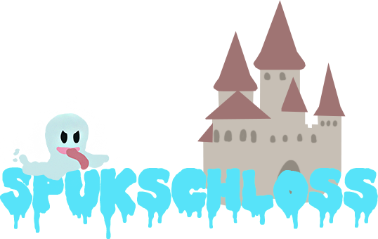

Game Design Document

Design von Mandy Anders, Mtk Nr 40589

Für Windows PC

Altersfreigabe: ab 6 Jahren

**Inhaltsverzeichnis**

Seite

1. Übersicht 3

1.1. Zusammenfassung: Story 3

1.2. Zusammenfassung: Gameplay 3

1.3. Elevator Pitch 3

1.4. Zielgruppe 3

2. Projektübersicht 3

3. Spielbarer Charakter 4

4. Gameplay 5

4.1. Spielwelt 5

4.2. Kernmechaniken 5

4.3. Aufsammelbare Items und dazugehörige Modi 6

4.4. Hotelbesitzer 7

4.5. Räume 7

4.6. Ressourcen 7

4.7. besonderer Gast 7

4.8. Power-Ups 7

4.9. Level und steigender Schwierigkeitsgrad 8

5. Künstlerischer Stil 8

5.1. Style und Feel 8

5.2. Sounds 8

6.Komponenten 8

7. Zusätzliche Inhalte 9

8. Assets 9

**1. Übersicht**

**1.1. Zusammenfassung: Story**

Nichts ist schöner, als die Nachzeit seines Lebens im größten Schloss der Gegend zu verbringen! Wäre da nicht dieser furchtbar energische Besitzer, welcher das altertümliche Gebäude nach und nach zu einem Luxushotel ausbaut. Doch damit ist jetzt Schluss - denn jetzt wird es Zeit, zurückzuschlagen! *Spukschloss* ist ein vergnügliches 2D Simulationsspiel in welchem es gilt, mit der Hilfe des Poltergeistes Pokio so viele Gäste wie möglich zu vertreiben!

**1.2. Zusammenfassung: Gameplay**

Ziel im *Spukschloss* ist es, alle Hotelgäste rechtzeitig zu vertreiben. Der Spieler nutzt hierbei den Poltergeist Pokio, um Items im gesamten Gebäude zu verteilen und Chaos zu stiften. Je nach Wirkungsgrad des Schabernacks dauert es länger, die Schäden zu beheben. Wird sich ihrer zugewandt, checken sie wutentbrannt aus. Aber Vorsicht: schafft es der Hoteleigentümer, seine Gäste rechtzeitig zu besänftigen, werden sie weiterhin im Hotel übernachten! Je Runde gilt es, einen besonderen Gast ausfindig zu machen, den lediglich eine ganz genaue Tat vertreiben kann. Schafft es der Spieler, alle Menschen im Haus vor Ablauf der Zeit zu vertreiben, hat er die Runde überstanden und fährt mit der nächsten Schwierigkeitsstufe fort. Der Abschluss eines Levels dauert ca. 5 bis 10 Minuten und beinhält jedes Mal eine zufällige Mischung an verfügbaren Items und Boni. Ziel ist es, das Haus mit Bestzeit-Rekord zu „entleeren“.

**1.3. Elevator Pitch**

Endlich steht der Spieler auf vollstreckenden Seite von Murphys Gesetz! In diesem rasanten Spiel zählt es, so viele Hotelgäste wie möglich zu vergruseln - und dem Hotelbesitzer die schwerste Zeit seines Lebens zu geben. Hier gilt: Simulation mit Stressfaktor trifft auf taktische Kombinations-möglichkeiten des Point-and-Click Genres.

**1.4. Zielgruppe**

Das Spiel orientiert sich an einer jungen Zielgruppe (ca. 6 bis 12 Jahre) und zielt auf Gelegenheitsspieler ab.

**2. Projektübersicht**

**Entwicklungszeitraum**

Vorgesehen ist ein Zeitraum von ca. 20 Wochen Entwicklungszeit. Innerhalb dessen werden in wöchentlichen Abständen insgesamt 16 Meilensteine definiert. Die letzten vier Wochen vor Fertigstellung werden für Playtests, eventuelles Bugfixing und Balancing freigehalten. (siehe beiliegenden Projektzeitplan)

**Team-Größe**

Das Team besteht dabei aus drei entwickelnden Teilnehmern, dessen Aufgabenbereiche Programmierung, die Erstellung von Grafiken, Spieldialogen und Organisation des Teams sind.

**Projekt-Ressourcen**

- 90 Stunden Selbstudienzeit je Student (bei gleichm. Arbeitsverteilung ca. 4,5 Wochenstunden)

**3. Spielbarer Charakter**

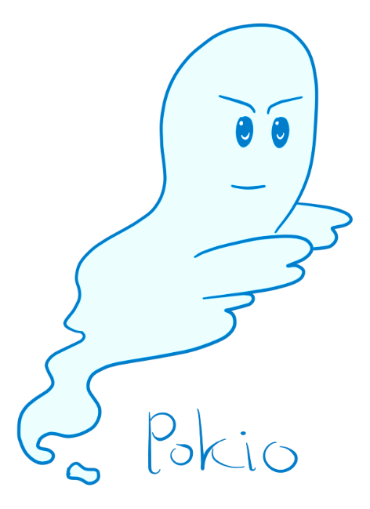

**Der Poltergeist**

*Pokio* ist der Hausgeist des frisch zum Hotel umgebauten Schlosses und kann sich mit dessen neuen Verwendungszweck absolut nicht vereinbaren. Er hasst es, dass das Gebäude sich nach und nach mit immer mehr Leben füllt und möchte am liebsten einfach nur sein Leben zwischen Erde und Jenseits in Ruhe verbringen.

Er schwebt durch das Haus und hat gegenüber den einfältigen Sterblichen den Vorteil, nicht an das Umgehen von Wänden gebunden zu sein. Mithilfe zufällig auftretender Boni kann er seinen Erfolg bei der Schreckensjagd verstärken.

Konzeptskizze

**Steuerung**

Auf der Plattform werden mehrere Möglichkeiten zur Steuerung des Spiels angeboten. Die folgenden Grafiken stellen deren Umfang dar.

1

5

5

4

3

3

1

3

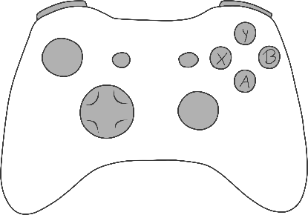 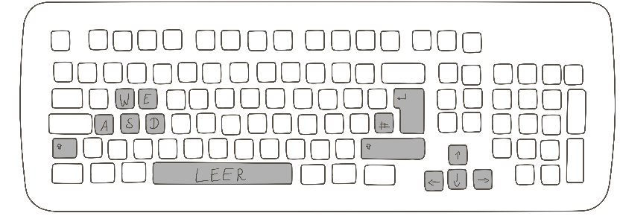

2

4

4

2

1

Controllersteuerung

Tastatursteuerung

1 Steuerung Geist (nach oben/unten, nach links/rechts oder auch schräg)

2 Bestätigen/Aktion ausführen, Item aufheben, Item mit Umgebung kombinieren

3 Item Ablegen / abbrechen

4 Bonus aktivieren

5 Menü / Pause aktivieren oder beenden

**4. Gameplay**

**4.1. Spielwelt**

Die Spielwelt des Spukschlosses reduziert sich auf einen übersichtlichen Gebäudequerschnitt, dessen Raumansicht an Spiele wie *Fallout Shelter* oder *SimTower: The Vertical* Empire erinnert. Die darin lebenden Figuren (Hotelgäste, Hotelbesitzer) bewegen sich innerhalb der dargestellten Räumlichkeiten und reagieren auf die Ereignisse, welche der Spieler mithilfe gegebener Items aktiviert.

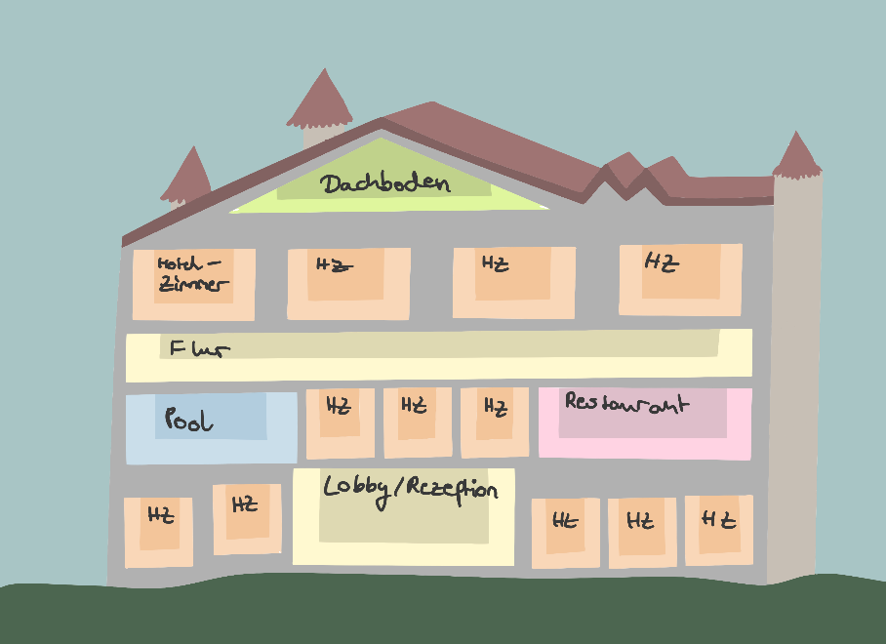

Skizze des Aufbaus der Spieloberfläche

**4.2. Kernmechaniken**

**Steuerung des Geistes**

Der Geist kann sich unabhängig des Hausquerschnittes (Mauern und Wände) entlang des gesamten grafischen Oberfläche bewegen. Die Orientierung (links/rechts, oben/unten oder schräg) ist dabei vom Spieler frei wählbar.

**Aufheben und Einsatz eines Items**

Abhängig von der Raum-Art kann der Spieler Gegenstände finden, mit denen eine Interaktion möglich ist. Diese sind aufzusammeln, um Unruhe innerhalb des Hotels zu stiften. Der Geist kann nur ein Item auf einmal bei sich tragen und muss es an den Ort transportieren, an dem der Spieler es einsetzen möchte.

Die darauffolgende Interaktion mit Gegenständen im Raum ermöglicht die Erzeugung einer Störung. Die Dauer der Reparatur durch den Hotelbesitzer hängt vom Grad ihrer Schwere ab (siehe 3.4.) Ist er dazu nicht rechtzeitig in der Lage, begibt sich der betroffene Gast zur Rezeption.

**Auschecken**

Bevor ein Gast endgültig das Hotel verlässt, muss der „Hotelbesitzer“ den finalen schlechten Eindruck abliefern. An der Rezeption wartende Gäste werden dabei von niemand geringerem als dem Hausgeist in Person vergrault. Wurde Besucher ausgecheckt, wird der Spukzähler um eins erhöht. Wird die Beschwerde jedoch nicht rechtzeitig abgefertigt, kehrt die Person in ihr Zimmer zurück und überprüft ob der dortige Schaden inzwischen behoben wurde.

**4.3. Aufsammelbare Items und dazugehörige Modi**

**Aufsammeln-Modus**

Trägt der Geist kein Item bei sich, befindet der Spieler sich automatisch im Aufsammel-Modus. Gegenstände, welche aufgehoben und an anderer Stelle eingesetzt werden können, werden hierbei dauerhaft markiert.

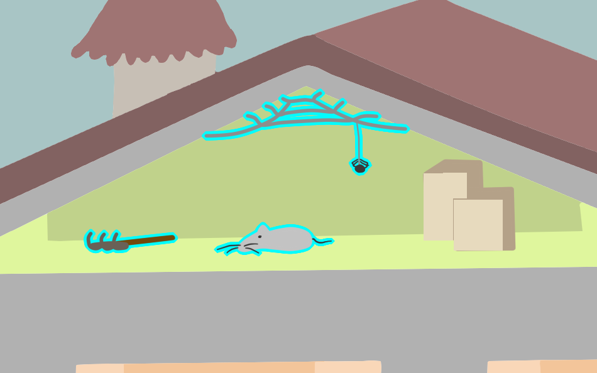 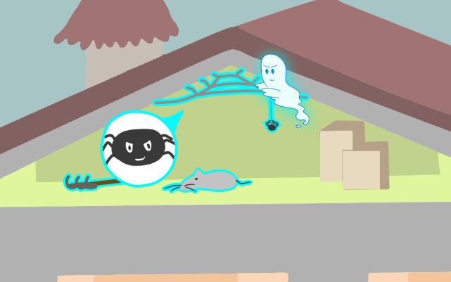

Befindet sich der Geist über einen solchen Gegenstand, wird dem Spieler ein „Vergrößerungsbild“ des Items angezeigt

Markierung der Gegenstände, die aufgehoben werden können

Markierung der Gegenstände, die aufgehoben werden können

**Item-Transport und Interaktions-Modus**

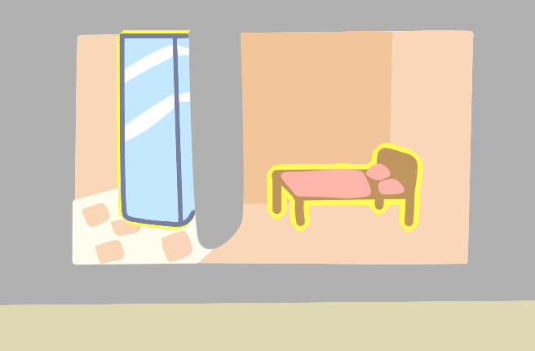Wurde ein Item aufgehoben, wird dieses dem Spieler am linken oberen Bildschirmrand als Teil des Userinterfaces angezeigt. Des Weiteren wechselt das System automatisch vom Aufhebe- in den Interaktions-Modus. Hierbei werden sämtliche Stellen gekennzeichnet, mit denen der Gegenstand kombinierbar ist.

Der im Raum befindliche Gast reagiert dann auf den Schaden (in Form eines Icons) und zeigt den Zeitraum an, in welchem dieser behoben werden muss. (siehe Bild rechts)

Markierung der Objekte, auf welche der derzeitig gehaltene Gegenstand angewendet werden kann

Diese Periode (dargestellt in einer Art Stoppuhr verschiedener Farben) gibt durch sein Aussehen Informationen über seine Dauer. (Es gilt in absteigender Dauer: grün > gelb > orange > rot. Daraus ergibt sich folgende Rangordnung bei der Reperaturdauer durch den Hotelbesitzer: grün < gelb < orange < rot.)

Betrachtung des Wirkungsgrades am Beispiel der Spinne: Wird sie in die Dusche gelegt, so wird der Gast milder als bei einem zusätzlichen Tier im Bett reagieren. Er ist somit geduldiger und gibt dem Hotelbesitzer mehr Zeit, den Mangel zu beheben. Ziel des Spielers sollte es damit sein, den kürzesten Reaktionszeitraum des Gastes mit den diversen Kombinationen herauszufinden.

**4.4. Hotelbesitzer**

Im Gegensatz zum Poltergeist kann sich der Hotelbesitzer nicht frei im gesamten Haus bewegen. Er ist an die Räumlichkeiten und somit auch alle verfügbaren Wege gebunden, die der Schnitt des Hauses ihm bietet. Dafür ist er schneller unterwegs als sein Gegenspieler, der Geist.

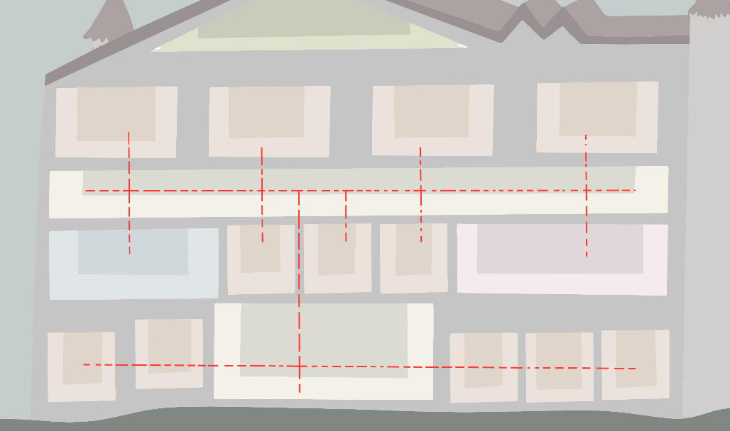

Bewegungslinien, auf welchen sich der Hotelbesitzer zu den Problemstellen begeben kann

**4.5. Räume**

Im Hotel sind sechs Arten von Räumen wiederzufinden. Diese werden farblich unterschieden, um auch hier wieder den Faktor der Übersichtlichkeit in der Hektik zu unterstreichen. Während im Hotelzimmer, Restaurant oder Pool Hotelgäste zu finden sind, dienen Dachboden und Lobby zum einen allein für das Aufsammeln von Gegenständen und dem Auschecken der Gäste. Das Auftreten bestimmter Items und Interaktionsmöglichkeiten sind vom jeweiligen Raum abhängig.

**4.6. Ressourcen**

Die wichtigste Ressource bildet in diesem Spiel die Zeit. Um dem Spielziel, alle Hotelgäste im vorgegebenen Zeitraum rechtzeitig aus dem Haus zu vertreiben, gerecht werden zu können, muss der Spieler taktisch vorangehen. Es gilt dabei, den Hotelbesitzer stets zu überfordern und die Gäste somit schnellstmöglich vertreiben zu können.

**4.7. Besonderer Gast**

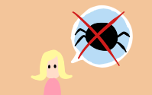In der Regel sind die Interessen der Hotelgäste gleich. Das heißt, dass allgemein gültige Regeln für ihre Reaktionen auf bestimmte Ereignisse festgelegt sind. Eine Ausnahme bildet hierbei der besondere Gast - eine Art Bossgegner, welcher nur auf eine bestimmte Art und Weise zu verscheuchen ist. Im Verlauf des Levels gibt er dem Spieler einen Hinweis, muss dafür aber gut im Auge behalten werden. Dies wird in Form eines Icons beschrieben. (siehe Bild rechts)

**4.8. Power-Ups**

Zu Beginn einer jeden Spielrunde (= Durchlauf der verschiedenen Level) erhält der Spieler drei Boni, welche innerhalb des Spielverlaufs eingesetzt werden können.

**Geisterschleim** stärkt Pokios Kräfte deutlich. Damit ist er in der Lage, sich über einen kurzen Zeitraum hinweg schneller zu bewegen.

Der **Schreckensschrei** der namhaften Vorbewohner des Schlosses in der Lage, einen Gast sofort zu vertreiben - ohne dass dieser zuvor an der Rezeption haltmacht.

Zu guter Letzt ist die **Gammelbanane**, ein altes Erbstück des Hausgeistes, kann den Hotelbesitzer für einen kurzen Zeitraum behindern.

**4.9. Level und steigender Schwierigkeitsgrad**

Die Anforderungen an den Spieler wachsen mit steigender Höhe des erreichten Levels. So werden zu Beginn Einführungslevel gestaltet, die eine ausreichende Übersicht der Grundlagen von Steuerung und Mechanik vermitteln sollen. Durch ansteigende Hotelgast-Zahlen, zunehmende Hotelzimmer oder Verringerung des verfügbaren Countdowns kann der Schwierigkeitsgrad dann zunehmen. Es existieren fünf Level.

**5. Künstlerischer Stil**

**5.1. Style and Feel**

Trotz des Themas von Spuk und Schrecken wird das Spiel der Zielgruppe angemessen auf eine freundliche und humorvolle Darstellung angepasst. Hierbei wird ein Cartoon-Stil gewählt, welcher die notwendige Übersichtlichkeit im aus dem Gameplay resultierenden Zeitdruck fördert. Hier gilt: Zeit sind Punkte! Lange Dialogpassagen oder gar Beschreibungstexte während der Spielsequenz behindern die Essenz des Spiels, den Stress. Der angewandte Stil bietet stattdessen einen Abstraktionsgrad, welcher mithilfe von Symbolik Gegenstände trotz ihrer verhältnismäßig kleinen Größe auf dem Bildschirm leicht erkennbar macht. Dem angestrebten Farb-Stil ähnliche Zeichenstile lassen sich mit der TV-Serie „Fosters Haus für Fantasiefreunde“ referenzieren.

**5.2. Sounds**

Der Einsatz schneller Level-Musik soll auf den Spieler einen treibenden Einfluss nehmen. So wird unter anderem das Tempo, in welchem sie abgespielt wird, gegen Ablauf der Spielzeit stetig schneller. Klar voneinander unterscheidbare Soundeffekte (zB. einen Damenschrei oder das laute Quietschen einer Maus) sollen hierbei unterstützend die Funktion der schnellen Verarbeitung der ablaufenden Prozesse begünstigen.

**6. Komponenten**

- Unity als Engine zur Programmierung des Spiels

- ein Tag/Nacht Zyklus, welcher parallel zu den Ablaufenden Countdown der Level arbeitet (ein vollständiger Tag entspricht einem Leveldurchlauf)

- Speicher/Ladesystem zur Wahrung dreier Spielstände

- Menü-Interfaces vor Start des Spiels, ein Interface während des Spielablaufs (Pausenmenü)

- System zum Ressourcen-Management (Verfügbare Boni, Gäste-Counter, Countdown)

**7. Zusätzlicher Inhalt**

Eine Möglichkeit, den Entdeckungscharakter des Spiels auszubauen findet sich in der Zuhilfenahme weiterer Charaktere. Nach einer guten Balancierung der Komponenten wäre es möglich, diese u.A. durch das Erreichen bestimmter Punktestände freizuschalten und ihnen individuelle Boni zuzuschreiben.

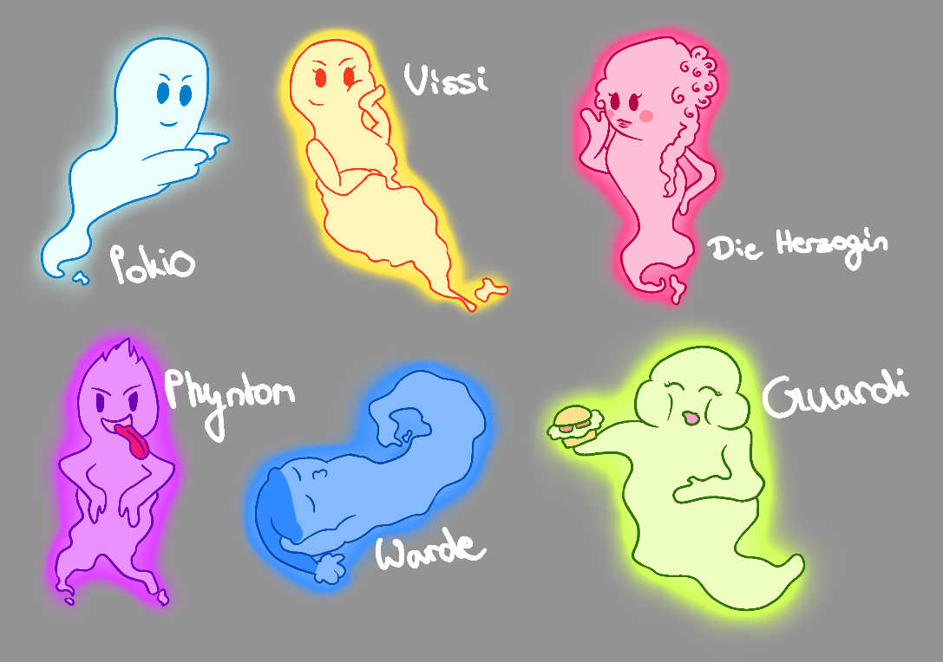

Konzeptskizzen weiterer Charaktere, die als spielbare Geister/Achievements eingebracht werden können

**8. Assets**

**2D**

- Hintergrundbild Titelbildschirm

- Logo mit Spieltitel

- Button-Grafiken Menü (Spielstart, Bestätigen, Abbrechen, Spiel Beenden, Optionen, Credits)

- Geist und Hotelbesitzer Großbild für Dialoge (Tutorial/Zwischensequencen)

- Hintergrundbild Spielsequenz

- aufsammelbare Objekte

- Großansicht d. aufsammelbaren Objekte

- interagierbare Objekte

- Reaktions-Icons (Gäste/besonderer Gast: Reaktion auf Mangel, Hassmangel, Auschecken)

- Item-Anzeige, Power-Up-Anzeige (UI)

**Animationen**

- Bewegung Geist, Hotelbesitzer, Hotelgäste, Poolboy, Kellner und Koch (links rechts)

- Zeit-Icons (grün, gelb, orange, rot)

- animierter Hintergrund (zB. Wolken)

- Verwandlung Geist zu Hotelbesizter, Hotelbesitzer zu Geist

- Einsatz der Power-Ups (Banane, Schleim, Schreckschrei)

**Sounds/Soundeffekts**

- Titelmenü-Musik

- Spiel-Musik

- Pausenmenü-Musik

- Gegenstand aufsammeln

- Gegenstand abwerfen

- Gegenstand einsetzen (evtl. individuell nach Einsatzort gestalten)

- Schrei/Reaktion des Gastes

- Verärgerung des Gastes (Geht zu Rezeption, 3 Versionen)

- Verärgerung des Gastes II (verlässt Hotel, 3 Versionen)

- Erfolgton (Gast vertrieben)

- Reperatur (Hotelbesitzer beginnt Reperatur) gefolgt von Ticken

- Einsatz eines Power-Ups (3 Versionen nach Power-Up)

- Musik bei Geschwindigkeits-Power-Up

- Ausrutsch-Geräusch/Stöhnen des Hotelbesitzers

- Geisterlachen bei Schreckschei

- positives Klingeln bei Gewinn des Levels

- negatives Klingeln bei Verlieren des Levels

**Texte**

- Beschreibungstext/Zusammenfassung des Spiels

- Dialoge für Tutorial/Zwischensequenzen (1 Tutorial, 4 Zwischensequenzen)

- evtl. texterische Gestaltung der Menüs